

Штаб
МО ВВПОД «ЮНАРМИЯ»
Кайбицкий муниципальный район
Республики Татарстан
422330 Кайбицкий район
село Большие Кайбицы
ул. Ш. Галиева д.12
тел.8(84370)21187
эл. почта:junajaarmija@rambler.ru

Еженедельный отчет МО ВВПОД «Юнармия»
Кайбицкого муниципального района за период с Встреча с юнармейцем – выпускником КВКТУ – Корниковым Кириллом. Экскурсия в парк «Моя Россия».

1.Количество участников движения: 322
2.Количество принятых юнармейцев: 0.
3.Проведенные за неделю мероприятия: 2

- 1. Юнармейцы отряда имени кавалера ордена Красной звёзды Валерия Драндрова, стали участниками 91 выпуска молодых офицеров - лейтенантов КВКТУ. Среди молодых офицеров был юнармеец, выпускник "Чутеевская СОШ" - Корников Кирилл. Участие на таком мероприятии, дало юнармейцам понимание значения роли ВС РФ в деле укрепления суверенитета страны.
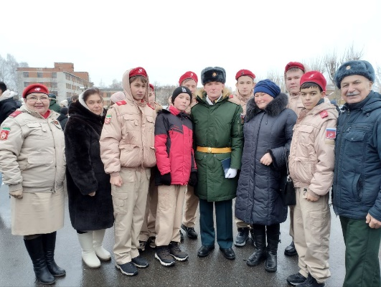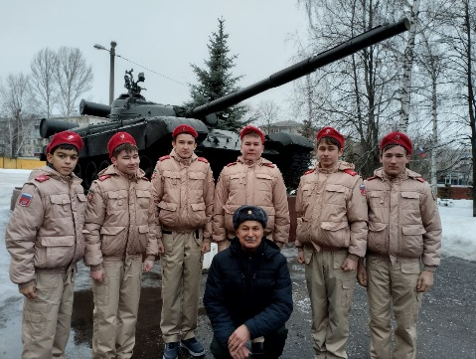
2. На выпуск молодых офицеров КВКТУ прибыл начальник штаба юармейского движения из Республики Башкортостан. С которым наше МО "Юнармия" поддерживает дружеские отношения.
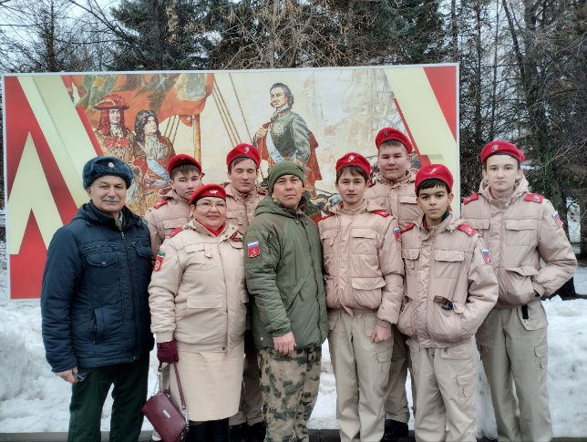

3. При посещении парка "Моя Россия", особое впечатление оказал на юнармейцев стенд освященный Героям России и Героям Татарстана участникам СВО.
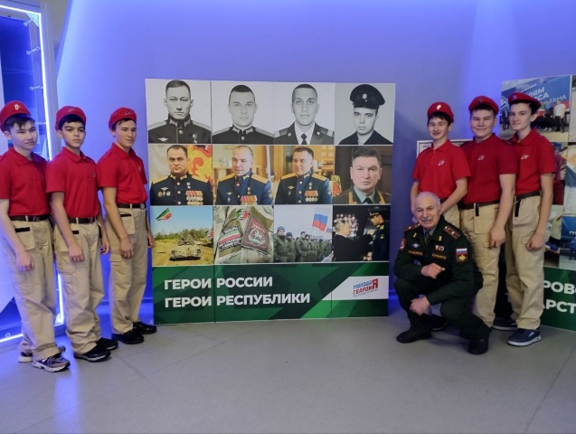
4. После участия, на торжественном мероприятии по поводу выпуска молодых лейтенантов - офицеров, юнармейцы дополнили свои знания по истории страны, посетив экскурсию в парк "Моя Россия". Побывали в экспозиционном зале, посвященном 20 веку Великой державы.
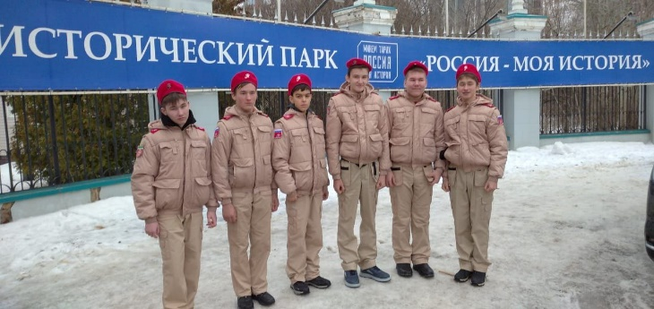
https://t.me/yunarmiya_kaibych_rt/3830

Начальник МО ВВПОД «Юнармия» Кайбицкого МР ______________________ Р.Д. Насибуллина

